Sistema de gestión de farmacias
Pautas para la Interfaz de Usuario
Versión 1.5

Historia de revisiones
Fecha de Entrega | Versión | Semana de Entrega | Autor
23/08/2014 | 1.0 | Primera versión sin imágenes | Guillermo Suárez
24/08/2014 | 1.1 | Redacción y terminología | Guillermo Suárez
30/08/2014 | 1.2 | Redacción semana 2, con imágenes | Guillermo Suárez
05/09/2014 | 1.3 | Nuevas imágenes, con mayor detalle | Guillermo Suárez
06/09/2014 | 1.4 | Revisión SQA | Sofía Palamarchuk
13/09/2014 | 1.5 | Corrección de verificación | Guillermo Suárez

Contenido

1. Objetivo 3
1. Objetivo 3
2. Tipo de aplicación. 3
2. Tipo de aplicación. 3
3. Tipo de usuarios. 3
3. Tipo de usuarios. 3
4. Interfaz de Usuario según requerimientos 4
4. Interfaz de Usuario según requerimientos 4
5. Interfaz de Usuario: aspecto visual 4
5. Interfaz de Usuario: aspecto visual 4

- Objetivo
Con los requerimientos relevados hasta el momento, la interfaz debe contar con el manejo de los siguientes entornos:
- Manejo de stock: alta, baja, actualización, ingreso y visualización de stock de los artículos comprados a D.U.S.A. y al resto de los proveedores. Ingreso y baja de proveedores. Desarmar artículo, en el cual se elige el artículo a desarmar y cuantos de otros artículos se generan por ese desarme.

- Búsqueda de artículos: En la cual se podrá realizar las búsquedas e ingresar los artículos que se venderán al cliente, marcando los distintos artículos. Será posible buscar por distintos criterios, a saber, principio activo (droga), nombre comercial, presentación, código, etc. También se contará con una funcionalidad de buscar el similar de un artículo, la cual generara una búsqueda por principio activo ordenada por concentración más cercana al artículo requerido.

- Facturación: En la cual se ingresará una venta indicando cantidad y precio unitario de cada artículo, descuentos y/o beneficios aplicados, receta y forma de pago. Se sé quiere se podrá registrar o asociar a un cliente la factura. Será necesario registrar al cliente en ciertos casos, por ejemplo, pago por RUC, etc.
Se aclara que se contará con una sección previa a la facturación, donde se listarán todas las ventas pendientes a facturar. Esta lista será ordenadas por antigüedad decreciente a su creación y servirá para que el cajero pueda elegir que venta facturar primero.

- Estadísticas: Visualización gráfica de distintos indicadores estadísticos sobre el stock. Por ejemplo ventas, totales o por articulo entre otras.

- Notificaciones: Se contará con un manejo de alertas ante determinadas situaciones de stock. Remarcando que no interfiera con el uso normal de la aplicación pero que tampoco sea inadvertido para el usuario.

- Cliente: Se contará con un manejo básico sobre información del cliente. Por lo cual se requiere dar de alta, modificar y eliminar la información del cliente. Es importante aclarar que se pedirá esa información a los usuarios más habituales y/o de los que se requiera por algún reglamento legal.

- Ajustes: Se contara con el manejo de cierta información global para la aplicación a saber, elegir entre distintas paletas de colores (amarillo, naranja, verde) para la aplicación, recibir notificaciones por mail, cantidad de días de cálculo para mínimo de stock por artículo, etc.

- Tipo de aplicación
Se implementará una aplicación web con servidor local, logrando un manejo multiplataforma, desarrollada en lenguaje Java. Se integrará con los servicios de D.U.S.A. para realizar pedidos de artículos.
- Tipo de usuarios
Los usuarios objetivos son los funcionarios de farmacia, ya sean idóneos en farmacias, cajeros u otros. Manejan un conocimiento informático muy variado, desde lo básico o avanzado hasta el prácticamente nulo. Por lo cual se necesitará una interfaz que guíe al usuario dentro de las funcionalidades de la aplicación.

- Interfaz de Usuario: requerimientos
Las farmacias mayormente no poseen hardware de última generación ni recursos de inversión para sustituirlo, por lo que la aplicación debe optimizar los recursos y ser lo más liviana posible.

Dadas las capacidades del usuario objetivo de la aplicación, es importante manejar una interfaz intuitiva a las funcionalidades que se requieren realizar para el manejo cotidiano de la farmacia. Destacando las virtudes obtenidas por el uso de la aplicación, para estimular la motivación del usuario hacia la aplicación. Se requiere un fuerte uso de atajos del teclado (“shortcuts”) para agilizar el trabajo diario con la aplicación, el usuario que proviene de aplicaciones de software similares esta acostumbrado a un fuerte uso de los mismos. Otro método para agilizar el trabajo del usuario es previendo los siguientes campos a utilizar por el usuario, ya sea para acceder con el tabulador o auto-enfocar si es necesario.

- Interfaz de Usuario: aspecto visual
Se está trabajando en un prototipo que incluye dos casos de uso principales y una primera versión de la interfaz de usuario. Hasta el momento se han creado 4 imágenes de muestra de cómo se ha pensado la interfaz de usuario, marcando algunas funcionalidades para validar con el Cliente.
Las imágenes fueron generadas con un estilo y paleta de colores aún no definidos como finales.

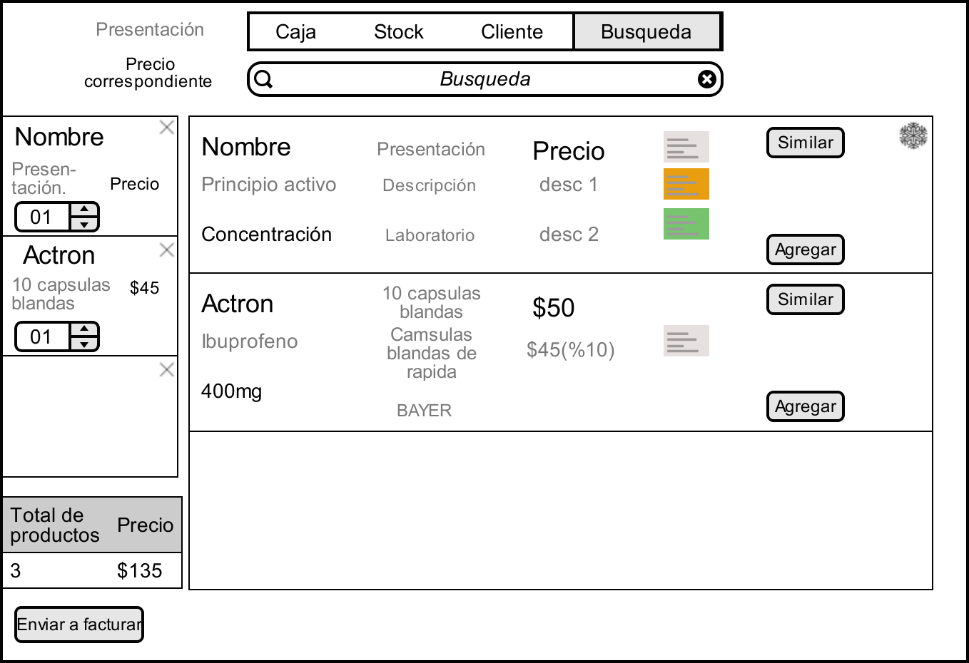
Figure 1 – Sección Búsqueda

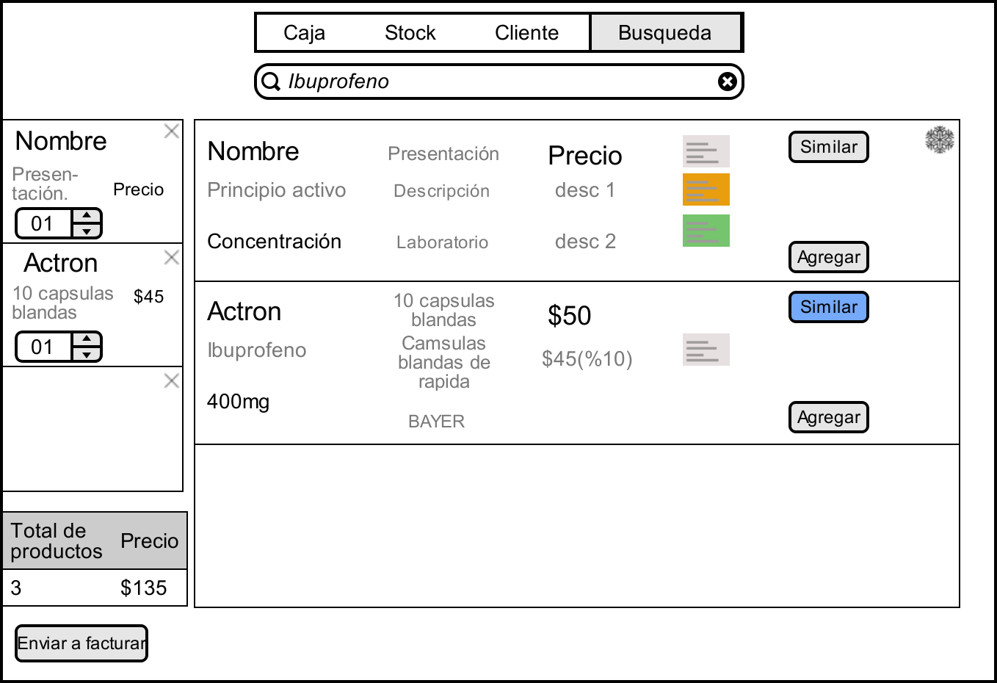
Figure 2 – Sección Búsqueda

Estas dos primeras imágenes muestran una serie de botones que indican en que sección de la aplicación se encuentra. En este caso es en la sección búsqueda, que se muestra una barra de búsqueda donde se podrá ingresar los distintos criterios de para realizar la búsqueda.
Luego, se muestran dos filas como resultado de búsqueda. En la primera se muestra una especificación de que información se mostrará del producto. Y en la segunda fila un ejemplo de la misma. Las imágenes de recetas de distintos colores, representan qué tipo de receta se requiere o se puede utilizar para comprar cierto artículo. La imagen de un copo de nieve es para indicar si el producto necesita refrigeración o no.
Se destaca que se podrá modificar en esta instancia el porcentaje del descuento si se tiene permiso especial para hacerlo.
Por otro lado, en la imagen 2 se puede ver como funcionaría el botón de “Similar”, generando una búsqueda por el mismo principio activo.
A la izquierda, se visualizan los artículos que un cliente quiere comprar para luego poder facturar, enviando ese pedido a la caja. De esos artículos se podrá editar la cantidad de unidades que se quiera como también sacarlos de la lista de pedidos.
Para agregar un artículo a la lista de pedidos, bastará con seleccionar el botón o también en toda la celda, si se selecciona la receta implicará que el cliente cuenta con una y se efectuará el descuento correspondiente si tiene. Se valorará un atajo de teclado para hacer eso, por ejemplo seleccionar presionando una tecla.
Se habló, como pequeña mejora, de la posibilidad de asociar el pedido a un cliente en concreto en esta instancia, lo cual aún no se ha diseñado.

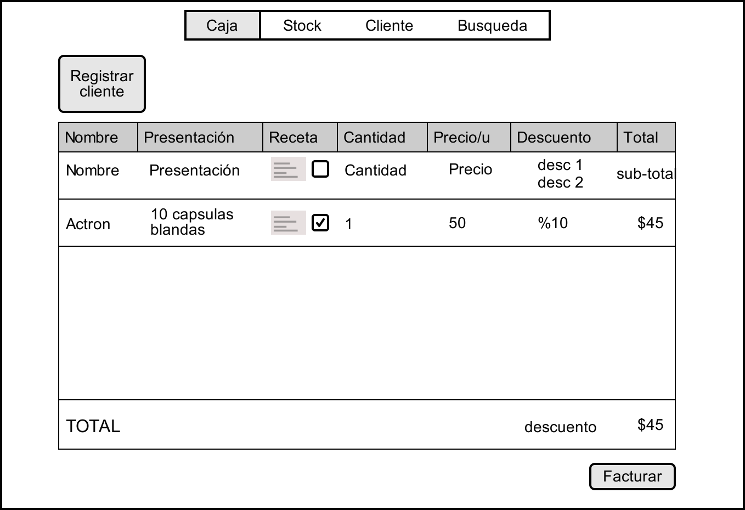
Figure 3 – Sección Caja

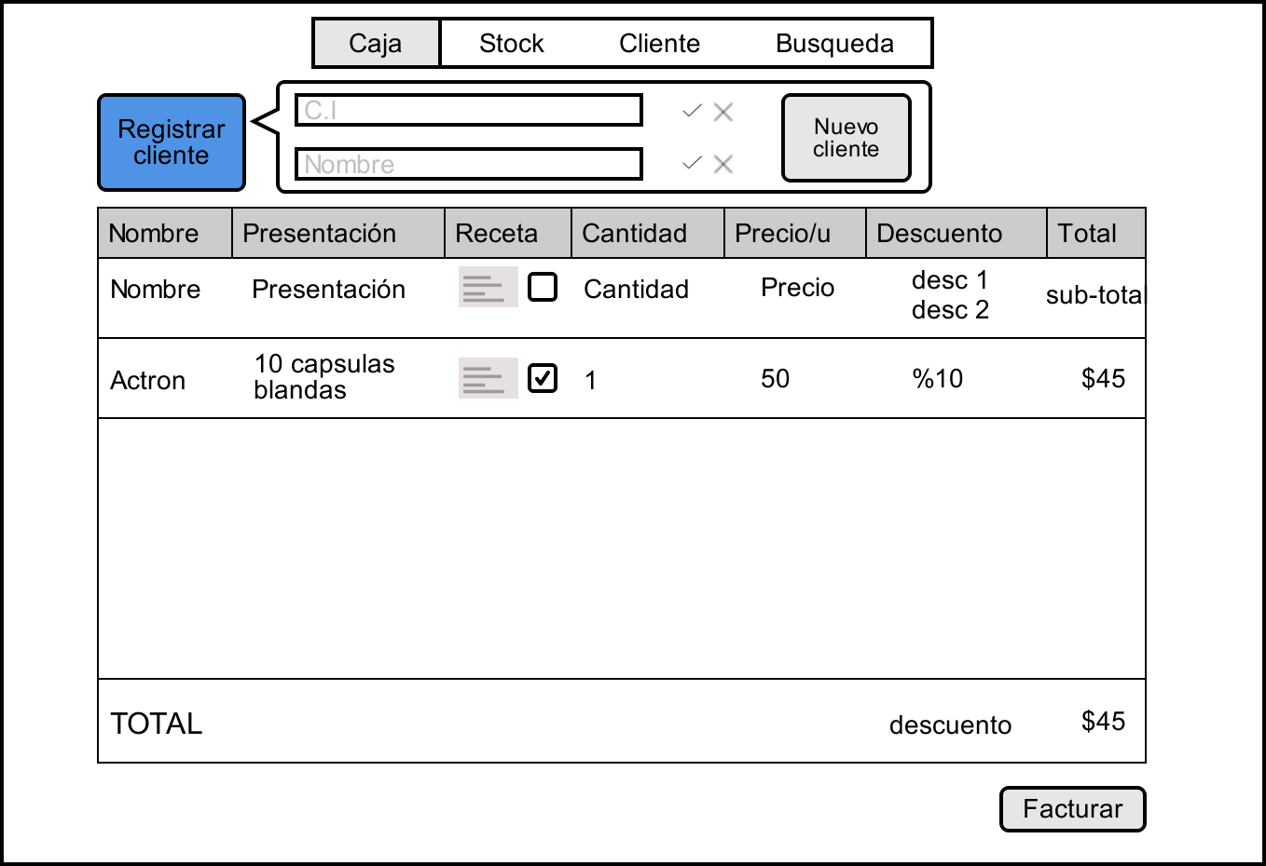
Figure 4 - Sección Caja: registrar cliente

En estas imágenes se muestra la sección de caja, desplegando la información de una venta a facturar y el descuento por artículo. También se visualiza la funcionalidad de seleccionar que se entrega receta para un artículo y automáticamente se ingresa el descuento. Se destaca que se podrá modificar el porcentaje del descuento si se tiene permiso especial para hacerlo.
Se visualiza la funcionalidad de asociar a un cliente la venta, si no se ha asociado antes, la cual se podrá buscar por número de cédula y visualizando su nombre. En caso de no existir el cliente, se podrá crear en ese momento con esa información como mínimo, dando también la posibilidad de agregar el resto de los datos del cliente en otra instancia.

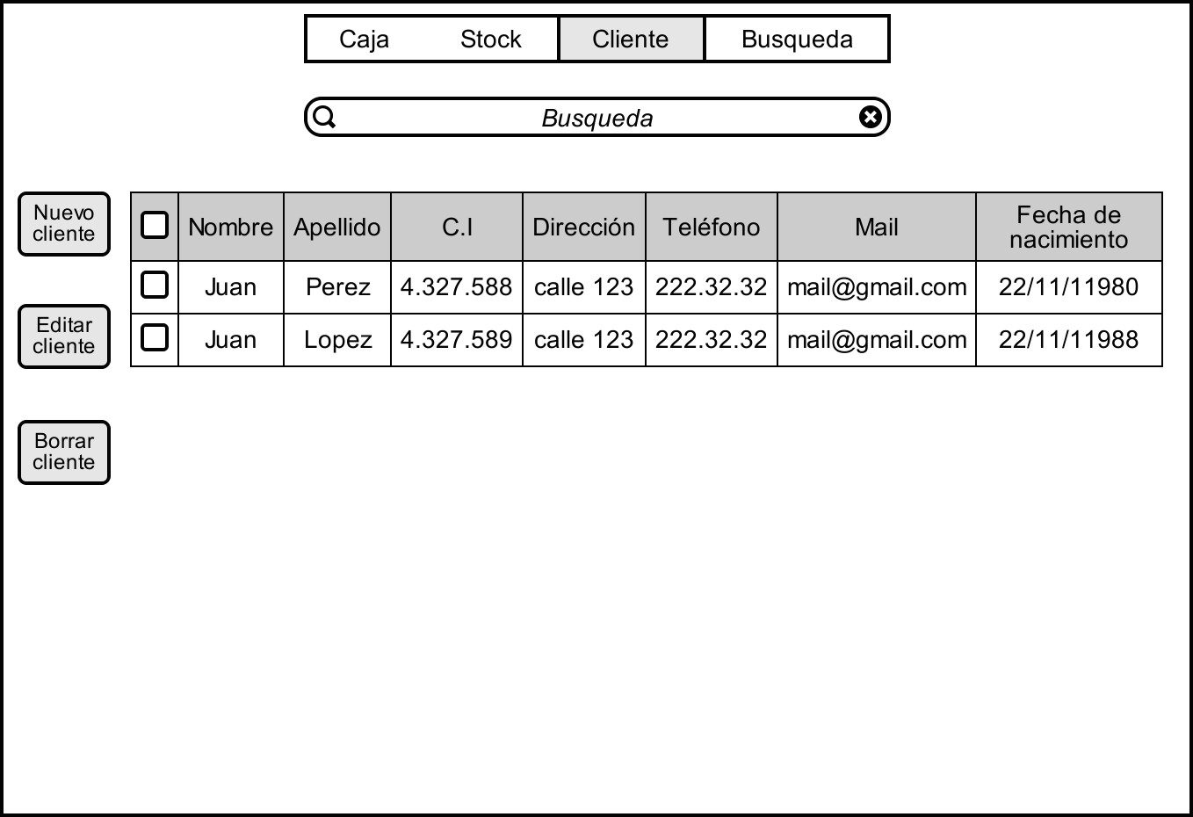
Figure 5 – Sección Cliente

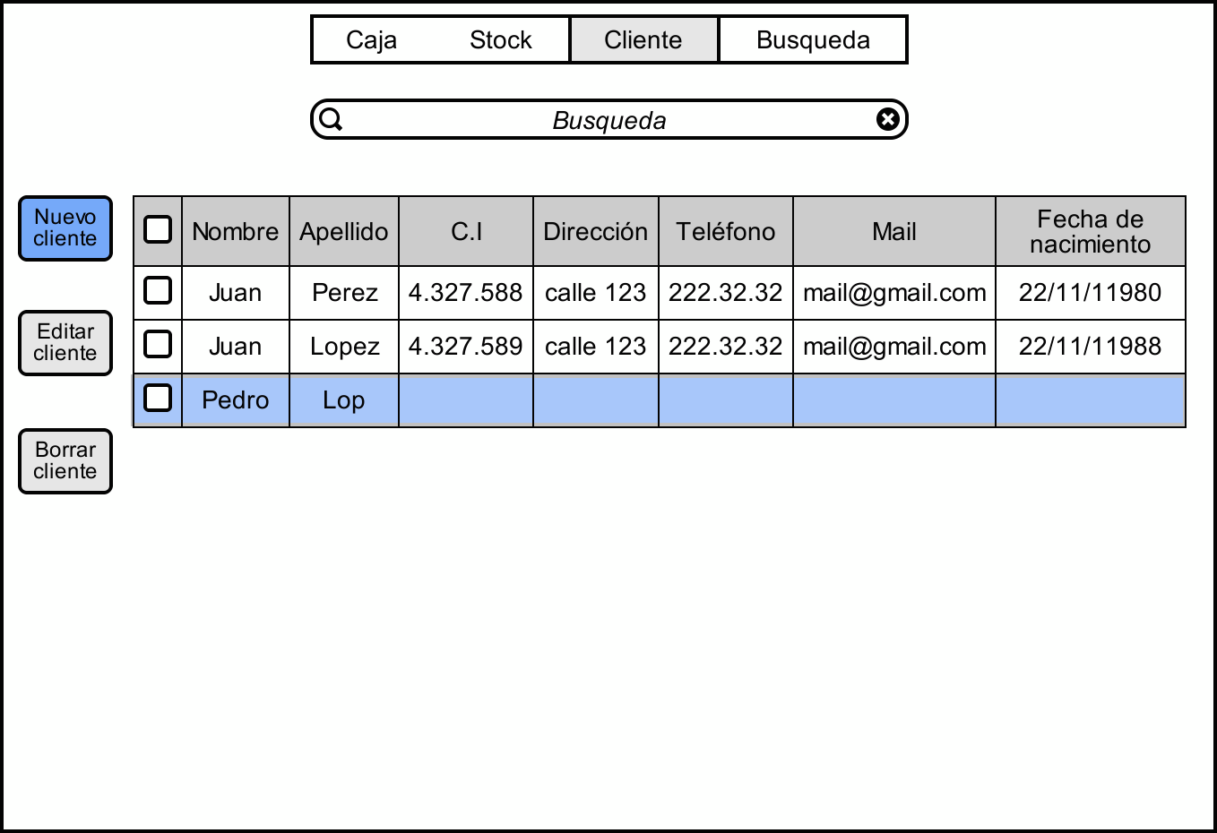
Figure 6 – Sección Cliente: nuevo cliente

En estas imágenes se muestra la información básica del cliente con las funcionalidades principales en ellos. Con el ejemplo de la creación de un nuevo cliente.

